Afin de comprendre le rôle et le mode d’action de l’insuline dans l’organisme, on réalise les expériences suivantes :

**Expérience 1** :

Chez un rat, on effectue la perfusion (injection continue) d’un sérum contenant des anticorps anti-insuline. Ces anticorps neutralisent l’insuline, l’empêchant ainsi de se fixer sur les récepteurs de ses cellules cibles. On étudie ensuite les variations de la glycémie.

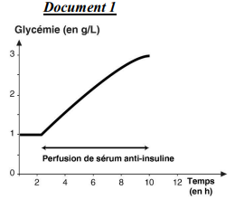Les résultats sont représentés dans le document 1.

1. a. Analyser le document 1.

b. Conclure le rôle de l’insuline ainsi mis en évidence.

**Expérience 2** :

On mesure, en fonction de la concentration d’insuline, d’une part l’absorption du glucose par les cellules hépatiques et d’autre part l’activité d’une enzyme hépatique E, impliquée dans la synthèse du glycogène. Les résultats sont présentés dans le document 2.

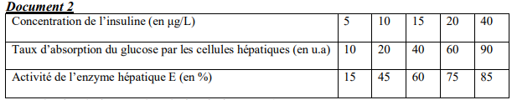

2. Interpréter les résultats représentés du document 2.

**Expérience 3** : On étudie l’évolution des réserves hépatiques en glycogène. Les résultats figurent dans le document 3.

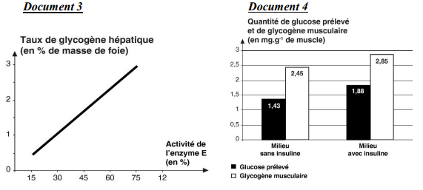

3. En se référant au document 3, écrire l’équation de la réaction illustrée. (Ne pas oublier de nommer l’enzyme E et la réaction en question).

**Expérience 4** : On place un muscle pendant 10 minutes dans un milieu glucosé contenant ou non de l’insuline. Ensuite, on dose la quantité de glucose prélevé par le muscle et la quantité de glycogène musculaire stocké dans chacun des milieux utilisés. Les résultats sont présentés dans le document 4.

4. Traduire les données du document 4 en tableau.

5. On dit que le muscle est un organe cible de l’insuline. Justifier cette affirmation.